第1章 电力电子器件

1. 使晶闸管导通的条件是什么？
2. 维持晶闸管导通的条件是什么？怎样才能使晶闸管由导通变为关断？
3. 图1-43中阴影部分为晶闸管处于通态区间的电流波形，各波形的电流最大值均为I_{m}，试计算各波形的电流平均值I_{d1}、I_{d2}、I_{d3}与电流有效值I₁、I₂、I₃。
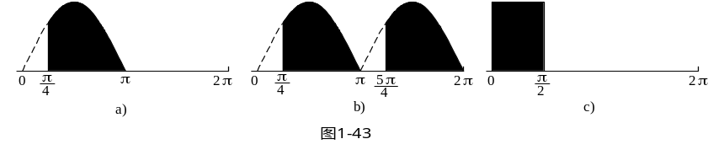
图1-43 晶闸管导电波形
4. 上题中如果不考虑安全裕量,问100A的晶闸管能送出的平均电流I_{d1}、I_{d2}、I_{d3}各为多少？这时，相应的电流最大值I_{m1}、I_{m2}、I_{m3}各为多少?
5．试说明IGBT、GTR、GTO和电力MOSFET各自的优缺点。
6．快恢复二极管的动态参数有哪些？动态参数对电路工作有什么影响？
7．什么是晶闸管的关断时间？晶闸管的关断时间受哪些参数的影响？
8．晶闸管的非正常导通方式有哪些？晶闸管的非正常导通有什么危害？怎样才能阻止晶闸管的非正常导通？
9．试述晶体管基极驱动电流与晶体管导通压降和晶体管关断时间之间的关系。怎样的晶体管基极读动电流波形能使晶体管既有低的导通压降又有短的关断时间？
10．什么是晶体管安全工作区？与功率MOSFET和IGBT相比，功率晶体管的安全工作区多了什么限制？
11．功率MOSFET和IGBT是电压控制器件，为什么当频率很高时，它们的门极驱动电流仍然很大？
12．比较功率MOSFET，IGBT和功率晶体管的动态和静态特性。
13．为什么要提高器件的开关速度？如果器件工作频率很低，器件的开关速度是否也很重要？为什么？
14．对于IGBT单开关电路，其电阻负载为100Ω，电源电压为1000V，器件关断时间为0.5μS，要求设计RCD参数（电阻值与功率、电容值与耐压、二极管的规格），使得关断过程中电压上升率控制在500V/μS以内，开通器件冲击电流不高于15A，放电时间在100μS以内。（提示：电阻负载带有一定感性，在器件关断过程中负载电流可以看作不变，设计参数有一定范围，只要符合要求就行）

